План работы методического объединения учителей географии
города Качканара на 2019-2020 учебный год
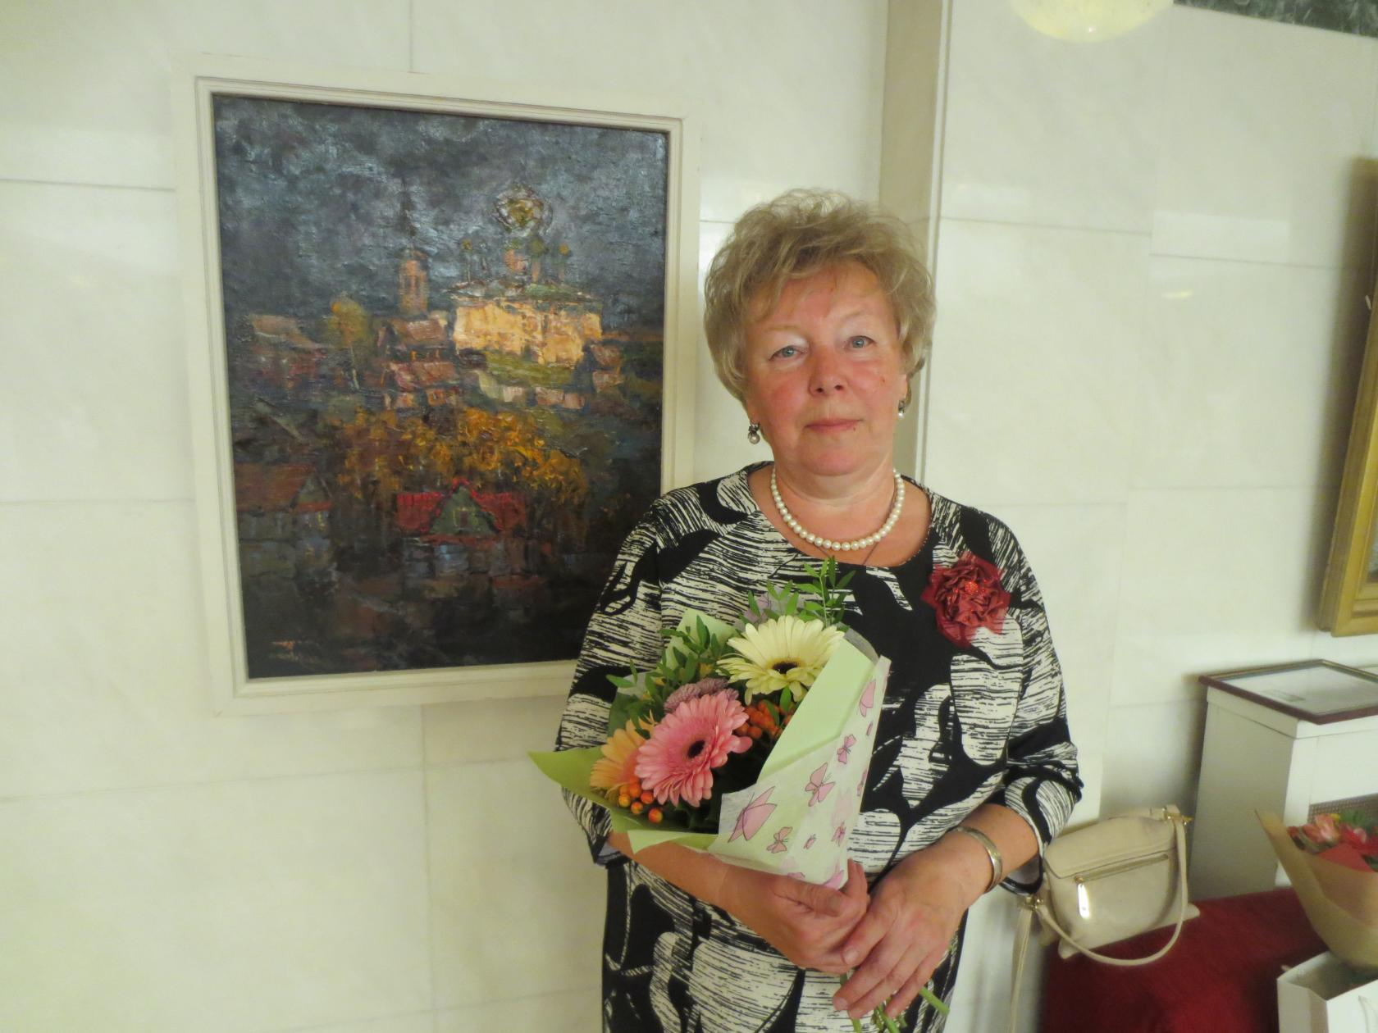

Сроки проведения | Мероприятия | Место и время проведения, ответственные
Сентябрь | - Итоги ГИА-2019 и ВПР-2019.  - Разработка заданий школьного тура Всероссийской олимпиады школьников. | МОУ Лицей,  Шабурова Т.В.
Октябрь | - Проведение школьного этапа Всероссийской олимпиады школьников по географии.  - Преемственность преподавания географии в начальной и основной школе. | Учителя географии  школ города.  МОУ Лицей,  Шабурова Т.В.
Ноябрь | - Проведение муниципального этапа Всероссийской олимпиады школьников по географии.  - Разбор заданий повышенной сложности муниципального и регионального этапов Всероссийской олимпиады школьников по географии. | МОУ СОШ №2,  Шабурова Т.В.
Декабрь | - Заседание МО «Методические рекомендации для учителей географии, подготовленные на основе анализа типичных ошибок участников ГИА-2019». | МОУ Лицей,  Шабурова Т.В.
Январь | - Проведение школьного тура защиты исследовательских проектов учащихся.  - Организация современного урока географии в аспекте требований ФГОС ООО. | Учителя географии  школ города.  МОУ Лицей,  Шабурова Т.В.
Февраль | - Городская защита исследовательских проектов учащихся.  - Контрольно-оценочная деятельность учителя географии в условиях ФГОС | По плану УО  МОУ Лицей,  Шабурова Т.В.
Март | - Заседание МО «Работа с иллюстрациями, таблицами, схемами учебников на уроках и во время подготовки к ГИА».  - Образовательные результаты и особенности их формирования в рамках реализации ФГОС. | МОУ Лицей,  Шабурова Т.В.
Апрель | - Заседание МО «Подготовка обучающихся к государственной итоговой аттестации». Предлагается заслушать учителей географии школы № 7 Горб Е.П. и Григорьеву В.Х., показавших высокие результаты в ГИА-2018 и ГИА-2019.  - Подготовка учителей-кандидатов в эксперты ГИА-9 к квалификационным испытаниям. | МОУ Лицей,  Шабурова Т.В.
Май | - Подготовка к ЕГЭ и ОГЭ | Учителя географии  школ города
Июнь | - Работа экспертов ГИА-9. | УО КГО

